中考语文常考作家作品22个
1、李白：《闻王昌龄左迁龙标遥有此寄》《行路难》。
2、杜甫：《春望》《茅屋为秋风所破歌》（“安得广厦千万间”）。
3、白居易：《钱塘湖春行》《卖炭翁》。
4、苏轼：《记承天寺夜游》《水调歌头·明月几时有》。
5、范仲淹：《岳阳楼记》（“先天下之忧而忧”）。
6、陶渊明：《桃花源记》《饮酒》（“采菊东篱下”）。
7、韩愈：《马说》（“世有伯乐，然后有千里马”）。
8、柳宗元：《小石潭记》《黔之驴》。
9、欧阳修：《醉翁亭记》（“醉翁之意不在酒”）。
10、鲁迅：《故乡》《从百草园到三味书屋》《孔乙己》。
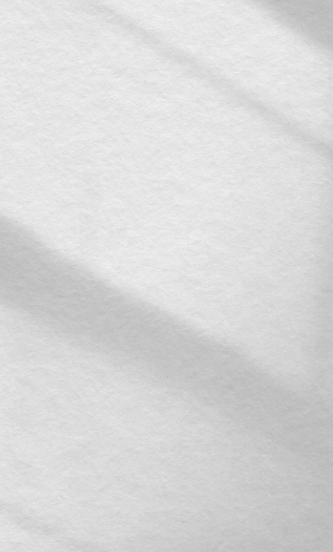
11、老舍：《骆驼祥子》《茶馆》。
12、朱自清：《春》《背影》。
13、冰心：《繁星·春水》《寄小读者》。
14、茅盾：《白杨礼赞》。
15、艾青：《我爱这土地》（“为什么我的眼里常含泪水”）。
16、曹雪芹：《红楼梦》（“满纸荒唐言，一把辛酸泪”）。
17、施耐庵：《水浒传》（“武松打虎”“鲁智深倒拔垂杨柳”）。
18、吴承恩：《西游记》（“孙悟空大闹天宫”“三打白骨精”）。
19、罗贯中：《三国演义》（“诸葛亮草船借箭”“关羽温酒斩华雄”）。
20、奥斯特洛夫斯基：《钢铁是怎样炼成的》（保尔·柯察金）。
21、高尔基：《童年》（阿廖沙）。
22、海伦·凯勒：《假如给我三天光明》。

